期中跟踪检测卷
一、填一填。(每空1分，共20分)
1．28里面有( )个7，( )平均分成6份，每份是8。
2．用六七四十二写出的两道除法算式是( )和( )。
3．电风扇扇叶转动是( )现象，拉开抽屉是( )现象。(填“平移”或“旋转”)
4．计算35－15÷5时，要先算( )法，后算( )法。
5．在里填上“＋”“－”“×”“÷”。
103＝7 67＝42 488＝6 1239＝51
6．在( )里填上合适的数。
30÷6＝( )÷2 36÷( )＝45－39
63÷( )＝18÷2
7．( )只56条腿，( )只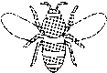30条腿。
8．写出两个轴对称的汉字：( )。
9．小花和她的5个小伙伴每人有6个桃，他们一共有( )个桃，如果把它们平均分给9个小朋友，每个小朋友分得( )个桃。
二、辨一辨。(对的画“√”，错的画“×”)(每题1分，共5分)
1．用“正”字统计5月份天气情况，一个“正”字代表1天。 ( )
2．60－23－18与60－(23－18)的运算顺序不同，但运算结果相同。( )
3．车在行驶的过程中，既有平移现象，也有旋转现象。 ( )
4．有的口诀只能写一道除法算式。 ( )
5．要求被除数，有时用商乘除数，有时用商除以除数。 ( )
三、选一选。(把正确答案的序号填在括号里)(每题2分，共10分)
1．结果不可以用18÷3表示的是( )。
①把18平均分成3份 ②18除以6
③18里面有几个3
2．下面剪纸作品中，不是轴对称图形的是( )。
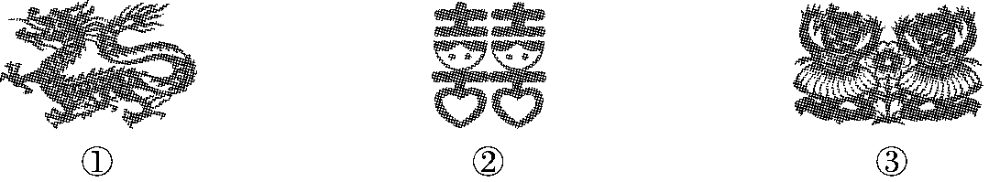
3．从36中连续减去9，减( )次才能使结果等于0。
①27 ②4 ③9
4．下面的现象中，不是平移的是( )。
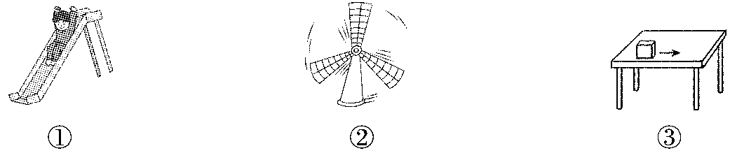
5．○＋○＋○＋○＝32，○代表的数是( )。
①7 ②8 ③9
四、计算挑战。(共36分)
1．看谁算得又对又快。(每题1分，共12分)
15－5＝ 6×3＝ 24＋6＝ 3×4÷2＝
48÷6＝ 35÷7＝ 45÷5＝ 40－5×8＝
9÷1＝ 8÷8＝ 6×6＝ 1＋1×1＝
2．计算下面各题。(每题3分，共18分)
6＋3×9 (42＋14)÷7 2×9÷3

65－30÷5 76－(28＋19) 72÷8÷3

3．先填空，再列综合算式。(每题3分，共6分)
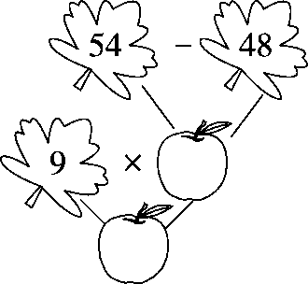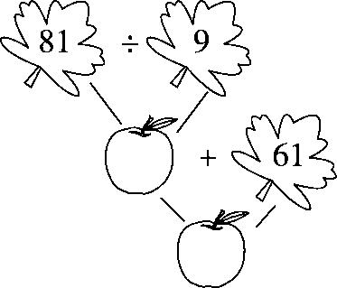
综合算式：________________ 综合算式：________________
五、走进生活，解决问题。(1题5分，其余每题6分，共29分)
1．星星农场今年粮食大丰收，准备运到粮店出售。两辆车同时运，一共运了4次。一共运了多少袋粮食？
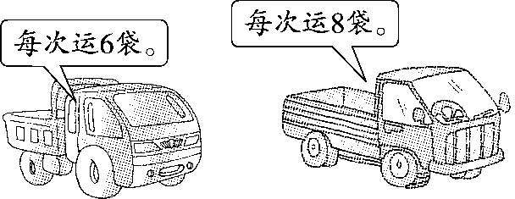

2．二年级两个班举行了“中国历史”知识竞赛，分两轮进行，总得分情况如下表。
二(1)班 | 二(2)班
56分 | 62分
第二轮二(1)班得了39分。第一轮两个班的得分一样多。第二轮二(2)班得了多少分？

3．每辆车可以坐8人，一共有多少人？
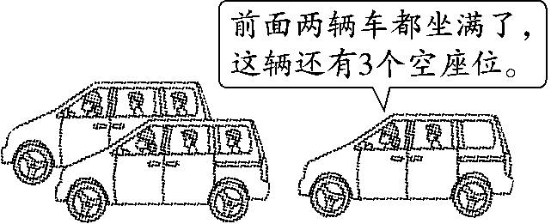

4. 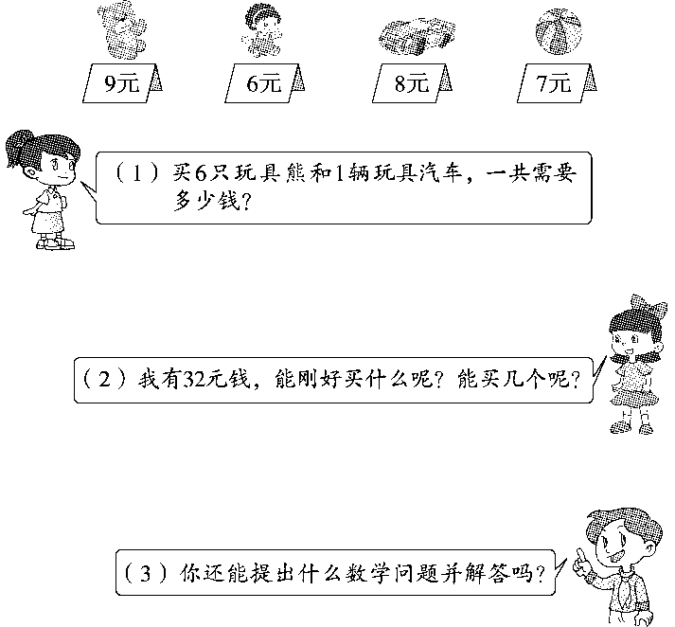

5．下面是小威记录的一个月的天气情况。
(1)把记录的结果填在右面的表中。




天气 |  |  | 
天数
(2)这个月共有多少天？你认为这个月属于哪个季节？

答案
一、1.4 48 2.42÷6＝7 42÷7＝6
3．旋转 平移 4.除 减 5．－ × ÷ ＋
6．10 6 7 [点拨]先求出已知算式的结果，再求出括号里的未知数。7．7 5
8．中、田(答案不唯一) 9.36 4
二、1.× 2.× 3.√ 4.√ 5.×
三、1.② 2.① 3.② 4.② 5.②
四、1.10 18 30 6 8 5 9 0 9 1 36 2
2.
$\begin{matrix}6＋3×9 \\ ＝6＋27 \\ ＝33\end{matrix}$ $\begin{matrix}（42＋14）÷7 \\ ＝56÷7 \\ ＝8\end{matrix}$
$\begin{matrix}2×9÷3 \\ ＝18÷3 \\ ＝6\end{matrix}$ $\begin{matrix}65－30÷5 \\ ＝65－6 \\ ＝59\end{matrix}$
$\begin{matrix}76－（28＋19） \\ ＝76－47 \\ ＝29\end{matrix}$ $\begin{matrix}72÷8÷3 \\ ＝9÷3 \\ ＝3\end{matrix}$
3．6 54 9×(54－48)＝54 9 70 81÷9＋61＝70
五、1.4×(6＋8)＝56(袋)
口答：一共运了56袋粮食。
2．62－(56－39)＝45(分)
口答：第二轮二(2)班得了45分。
3．8－3＝5(人) 2×8＋5＝21(人)
口答：一共有21人。
4．(1)6×9＋8＝62(元)
口答：一共需要62元钱。
(2)32÷8＝4(个)
口答：能刚好买玩具汽车，能买4个。
(3)6个皮球多少元钱？
6×7＝42(元)
口答：6个皮球42元钱。
[点拨]第(3)问答案不唯一。
5．(1)17 11 3
(2)17＋11＋3＝31(天)
口答：这个月共有31天，这个月属于冬季。

